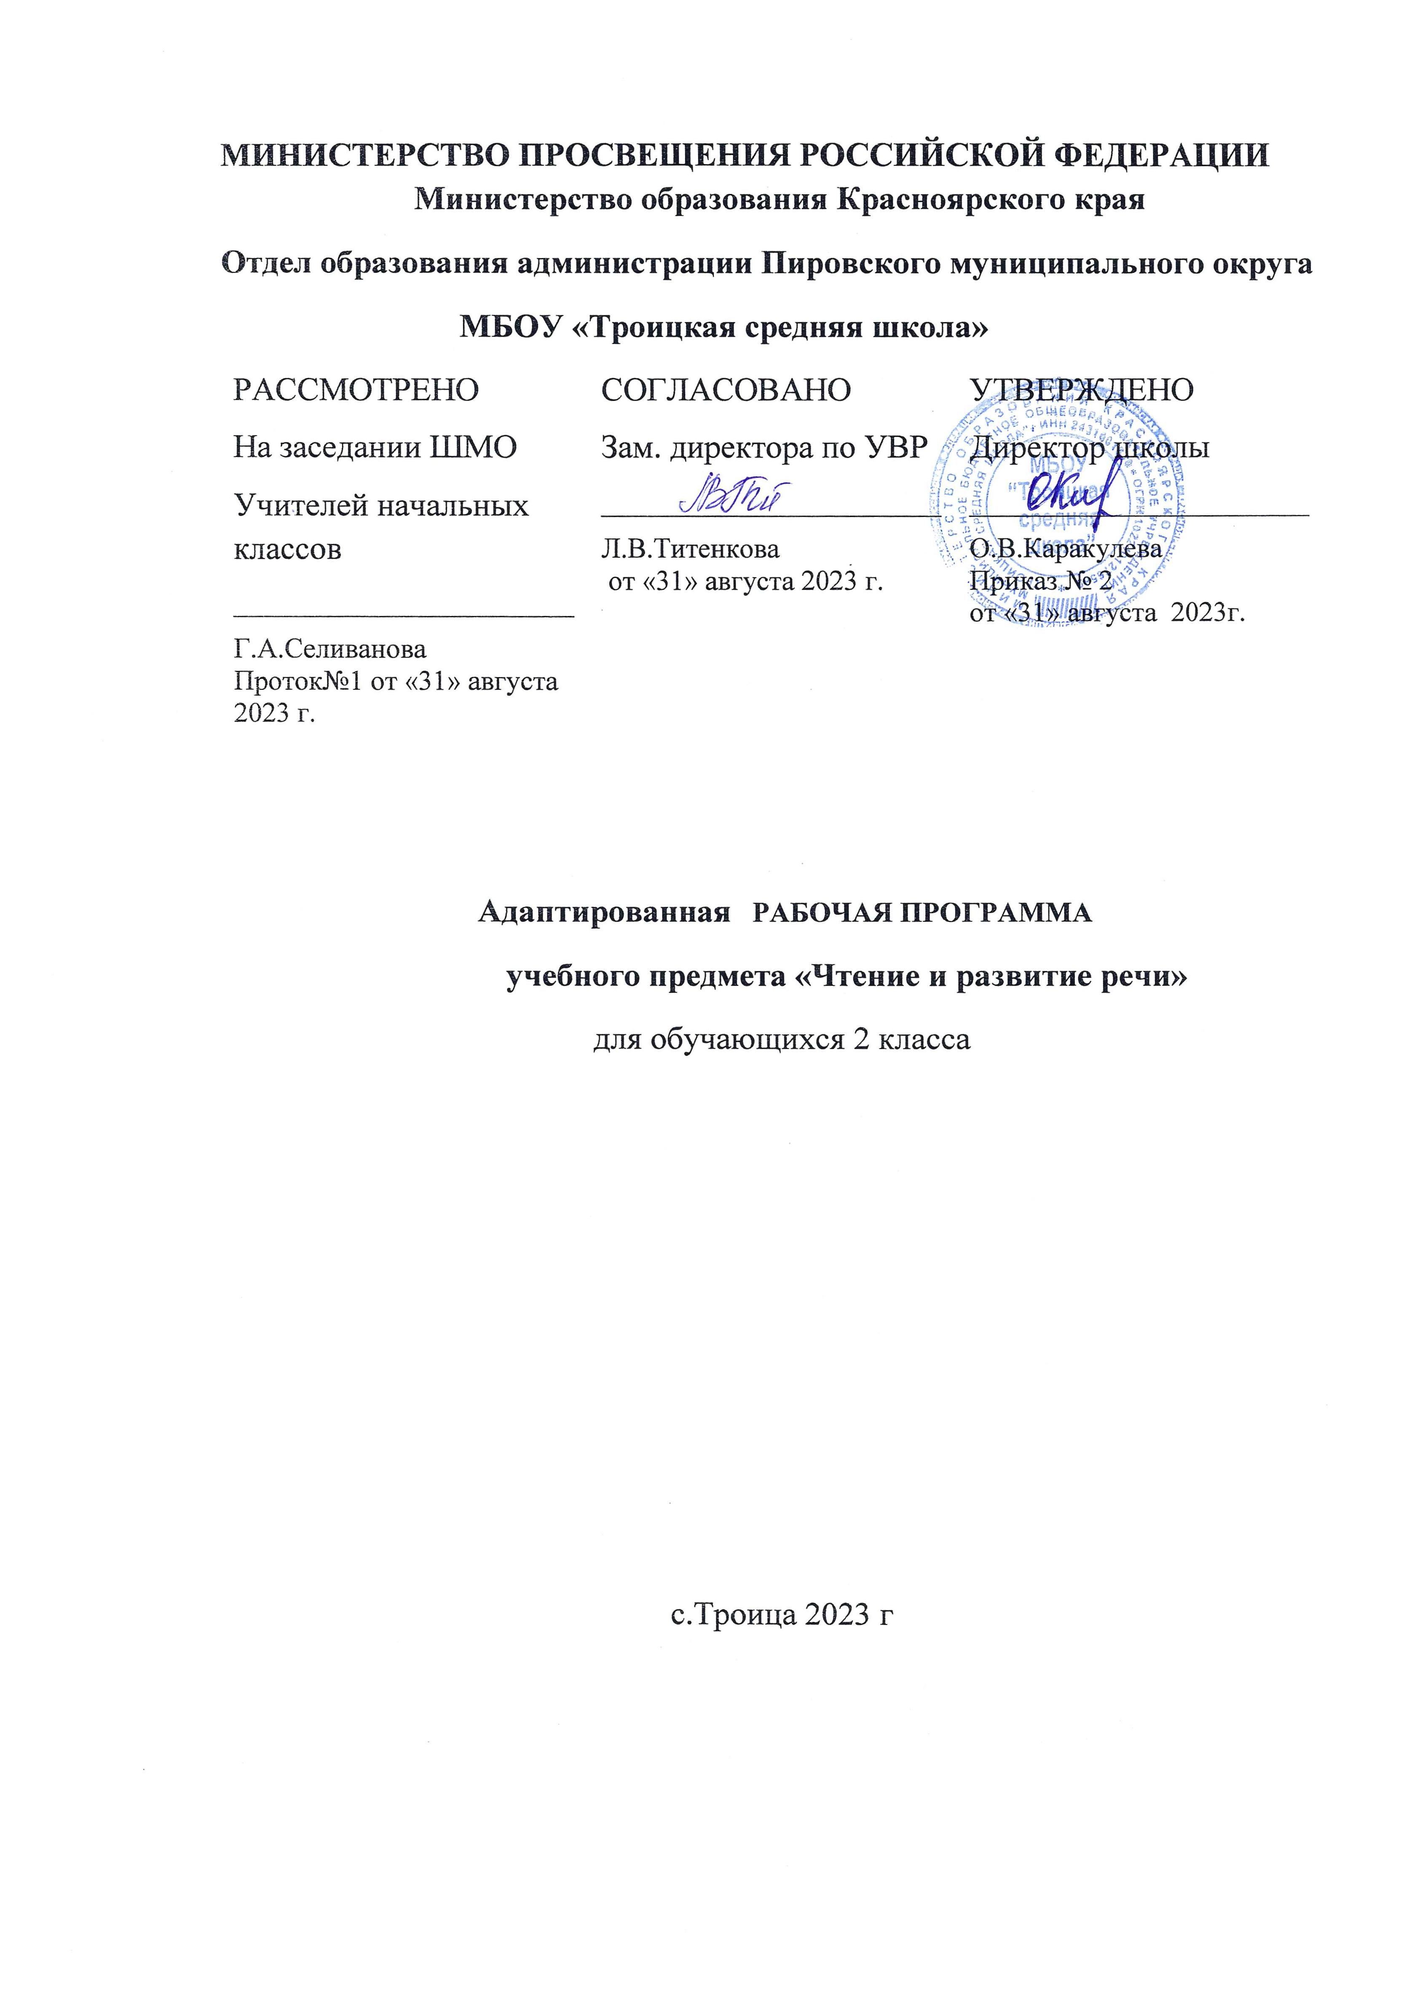

Пояснительная записка по предмету
«Чтение и развитие речи»
Рабочая программа учебного предмета «Чтение и развитие речи» разработана на основе:
- Федерального государственного образовательного стандарта образования обучающихся с умственной отсталостью (интеллектуальными нарушениями) (далее – ФГОС);
- Примерной адаптированной основной общеобразовательной программы (далее – ПрАООП) образования обучающихся с умственной отсталостью (интеллектуальными нарушениями) (вариант 2).
В соответствии с п. 1.6. ФГОС к особым образовательным потребностям обучающихся с легкой степенью умственной отсталости (интеллектуальными нарушениями) относится овладение разнообразными видами, средствами и формами коммуникации, обеспечивающими успешность установления и реализации социокультурных связей и отношений обучающегося с окружающей средой.
Программа составлена с учетом познавательной деятельности Романа, направлена на развитие личности ребенка, способствует умственному развитию ребенка. Рабочая программа содержит материал, помогающий достичь того уровня общеобразовательных знаний и умений, трудовых навыков, который необходим для социальной адаптации.
Цель курса – научить обучающихся, воспитанников читать доступный их пониманию текст вслух и про себя, осмысленно воспринимать его содержание, пересказывать текст.
Задачи:
1. Развивать навык правильного, сознательного, беглого и выразительного чтения.
2. Формировать читательскую самостоятельность у обучающихся, воспитанников: развитие у них интереса к чтению, знакомство с лучшими, доступными их пониманию произведениями детской литературы, формирование навыков самостоятельного чтения книг, читательской культуры; посещение библиотеки, умение выбирать книги по интересу.
3. Учить самостоятельно работать с книгой.
Наряду с этими задачами на занятиях решаются и специальные задачи, направленные на коррекцию умственной деятельности обучающихся, воспитанников.
Основные направления коррекционной работы:
- развитие артикуляционной моторики;
- формирование умения работать по словесной инструкции, алгоритму;
- развитие высших психических функций;
- коррекция нарушений эмоционально-личностной сферы;
- развитие речи, владение техникой речи;
- расширение представлений об окружающем мире и обогащение словаря;
- коррекция индивидуальных пробелов в знаниях, умениях, навыках.
Рабочая программа составлена на основании справки ВКК, с учетом рекомендаций ПМПК, в соответствии с учебным планом МБОУ «Троицкая средняя школа»,на 2023-2024 учебный год рассчитана на 66 часов (исходя из 33 учебных недель в году 1 часа основной нагрузки и 1 часа дополнительной).
В соответствии с индивидуальным учебным планом: Учебных недель в году – 33.
Количество часов в неделю - 2; (обязательная нагрузка) –1 ч. (самостоятельная работа) –1 ч.
Всего часов за год -66;
Контрольных работ - не предусмотрено;
Самостоятельных работ не предусмотрено.
Практическое применение.
Использовать приобретенные знания в практической деятельности и повседневной жизни.

Поурочно – тематический план по предмету «Чтение и развитие речи »
 | № уро ка |  | Тема урока |  | Самостоятельная работа |  | Кол-во часов обязат.  Нагрузка |  | Кол-во часов  самост.  работа |  | Дата план |  | Дата факт
 | 1. |  | Звуки вокруг нас. Различие звуков окружающей действительности |  | Составление рассказа по вопросам учителя с опорой на иллюстрацию и жизненный опыт |  | 1 |  |  |  | 08.09.
 | 2. |  | Названия предметов. Знакомство с понятием слово |  | Игра Закончи слово |  | 1 |  |  |  | 15.09.
 | 3. |  | Беседа с опорой на иллюстрацию |  | Ответы на вопросы по картинке |  | 1 |  |  |  | 22.09.
 | 4. |  | Находим различия и выделяем звуки окружающей действительности с опорой на иллюстрации |  | Определение источника звука с опорой на практические действия |  | 1 |  |  |  | 29.09.
 | 5. |  | Запоминание нескольких предметов (от 2 до 4) с опорой на иллюстрации. |  | Игра Кто пропал? |  | 1 |  |  |  | 13.10.
 | 6. |  | Описание и сравнение предметов по цвету на основе зрительного восприятия |  | Беседа по картине. Составление простых предложений, называние цветов (осенние краски) |  | 1 |  |  |  | 20.10.
 | 7. |  | Разучивание с голоса учителя потешек, двустиший. |  | Разучивание с голоса родителя потешек, двустиший. |  | 1 |  |  |  | 27.10.
 | 8. |  | Определение источника звука с опорой на практические действия, аудиозапись, натуральные предметы |  | Имитация голосов животных |  | 1 |  |  |  | 03.11.
 | 9. |  | Кодирование слов, предложенных учителем к сюжетной картинке, их «чтение». |  | Заучивание четверостиший с  голоса . Использование  элементов драматизации |  | 1 |  |  |  | 10.11.
 | 10. |  | Описание и сравнение предметов по цвету, форме на основе словесного образца. Описание предмета по двум признакам |  | Дифференциация сходных слов  (мак – бак, мишка – миска, осы – косы,  рот – крот) |  | 1 |  |  |  | 24.11
 | 11. |  | Рассказывание сказки с опорой на иллюстрации и вопросы учителя |  | Подписать картинки словами с их последующим чтением по порядку и вразбивку |  | 1 |  |  |  | 01.12.
 | 12. |  | Разучивание четверостишия с голоса учителя |  | Разучивание четверостишия с голоса родителя |  | 1 |  |  |  | 08.12.
 | 13. |  | Отработка понятия слово и его условно-графическое изображение. |  | Рассказывание сказки с опорой на иллюстрации и вопросы родителя с элементами драматизации. Активизация и обогащение словаря |  | 1 |  |  |  | 15.12.
 | 14. |  | Воспроизведение сказок по вопросам учителя с опорой на наглядность. Озвучивание реплик с подражанием их голосам. |  | Озвучивание реплик с подражанием их голосам. |  | 1 |  |  |  | 22.12.
 | 15. |  | Соотнесение заданного предложения с одной из двух близких по содержанию картинок и точное его воспроизведение |  | Составление, кодирование и чтение предложений к сказкам, предложенным учителем |  | 1 |  |  |  | 29.12
 | 16. |  | Деление предложения, состоящего из двух слов, на слова с опорой на тактильно-двигательные ощущения |  | Дифференциация сходных слогов |  | 1 |  |  |  | 12.01.
 | 17. |  | Деление слов на слоги и «чтение» их в условно-графической записи слитно и по слогам. Четкое произнесение каждого слога в словах. Слитное «чтение» и «чтение» по слогам. |  | Дифференциация сходных слов (мак – бак, мишка – миска, осы – косы, рот – крот). Игра «Раз, два, три – повтори и покажи» |  | 1 |  |  |  | 19.01.
 | 18. |  | Подбор слов, начинающихся со звука А |  | Упражнения на развитие умения слышать первый звук в словах. |  | 1 |  |  |  | 26.01.
 | 19. |  | Определение места звука У в словах, обозначающих предметные картинки. |  | Подбор слов, начинающихся со звука У. Условно-графическая запись слова. |  | 1 |  |  |  | 02.02.
 | 20. |  | Определение места звука А и У в словах, обозначающих предметные картинки |  | Подбор слов, начинающихся со звука А и У. Условно-графическая запись слов и первого звука. |  | 1 |  |  |  | 09.02.
 | 21. |  | Составление рассказа по сюжетной картинке. Выделение на слух слов, начинающихся со звука А и У. |  | Чтение звукоподражательных слогов АУ, УА. |  | 1 |  |  |  | 16.02.
 | 22. |  | Определение места звука М в словах, обозначающих предметные картинки. |  | Подбор слов, начинающихся со звука М. Условно-графическая запись слова |  | 1 |  |  |  | 02.03.
 | 23. |  | Определение места звука А, У, М в словах, обозначающих предметные картинки. |  | Чтение звукоподражательных слогов АУ, УА, АМ, УМ, МА, МУ |  | 1 |  |  |  | 07.03.
 | 24. |  | Определение места звука О в словах, обозначающих предметные картинки. |  | Подбор слов, начинающихся со звука О. Условнографическая запись слова. |  | 1 |  |  |  | 16.03.
25. |  | Определение места звука А, У, М, О в словах, обозначающих предметные картинки |  | Подбор слов, начинающихся со звука А, У, М, О |  | 1 |  |  |  | 23.03.
26. |  | Чтение звукоподражательных слогов АУ, УА, АМ, УМ, МА, МУ, ОМ, УМ, МО, МУ. |  | Составление и чтение слова МА – МА |  | 1 |  |  |  | 03.04.
27. |  | Определение места звука Х в словах, обозначающих предметные картинки. |  | Подбор слов, начинающихся со звука Х. Условно-графическая запись слова |  | 1 |  |  |  | 13.04.
28. |  | Определение места звука А, У, М, О, Х в словах, обозначающих предметные картинки |  | Подбор слов, начинающихся со звука А, У, М, О, Х. Условнографическая запись слов и первого звука.м |  | 1 |  |  |  | 20.04
29. |  | Составление рассказа по сюжетной картинке. Выделение на слух слов, начинающихся со звука А, У, М, О, Х. |  | Чтение звукоподражательных слогов АУ, УА, АМ, УМ, МА, МУ, ОМ, УМ, МО, МУ, ОХ, АХ, УХ, ХА, ХО, ХУ |  | 1 |  |  |  | 27.04
30. |  | Определение места звука С в словах, обозначающих предметные картинки. |  | Подбор слов, начинающихся со звука С. Условно-графическая запись слова. |  | 1 |  |  |  | 06.05.
31. |  | Подбор слов, начинающихся со звука А, У, М, О, Х, С. Условнографическая запись слов и первого звука. |  | Чтение слогов. |  | 1 |  |  |  | 11.05.
32. |  | Определение места звука Н в словах, обозначающих предметные картинки |  | Чтение учителем небольших сказок и рассказов. |  | 1 |  |  |  | 18.05.
33. |  | Подбор слов, начинающихся со звука А, У, М, О, Х, С, Н. Условнографическая запись слов и первого звука. |  | Составление рассказа по сюжетной картинке. Выделение на слух слов, начинающихся со звука А, У, М, О, Х, С, Н |  | 1 |  |  |  | 25.05.
Итого |  |  |  |  |  | 33 |  | 33

Учебно-методические средства обучения
Список литературы (основной)

- Комарова С.В., Шишкова М.И. Первый дополнительный (I') класс. Примерная рабочая программа для общеобразовательных организаций, реализующих адаптированную основную общеобразовательную программу образования обучающихся с умственной отсталостью
(интеллектуальными нарушениями) (вариант 2).
- Комарова С.В,, Якубовская Э.В. «Ступеньки к грамоте. Пропедевтика обучения чтению и письму». Учебно-наглядное пособие для подготовительного класса.
Информационное оснащение образовательного процесса
Интернет ресурсы.
Материально-техническое оснащение образовательного процесса
  - персональный компьютер;
  - наглядные пособия.

